NORMANDIJA & BRETANJA
RENNES – SAINT MALO– MONT SAINT MICHEL – CAEN – ROUEN- NANTES
094-2026
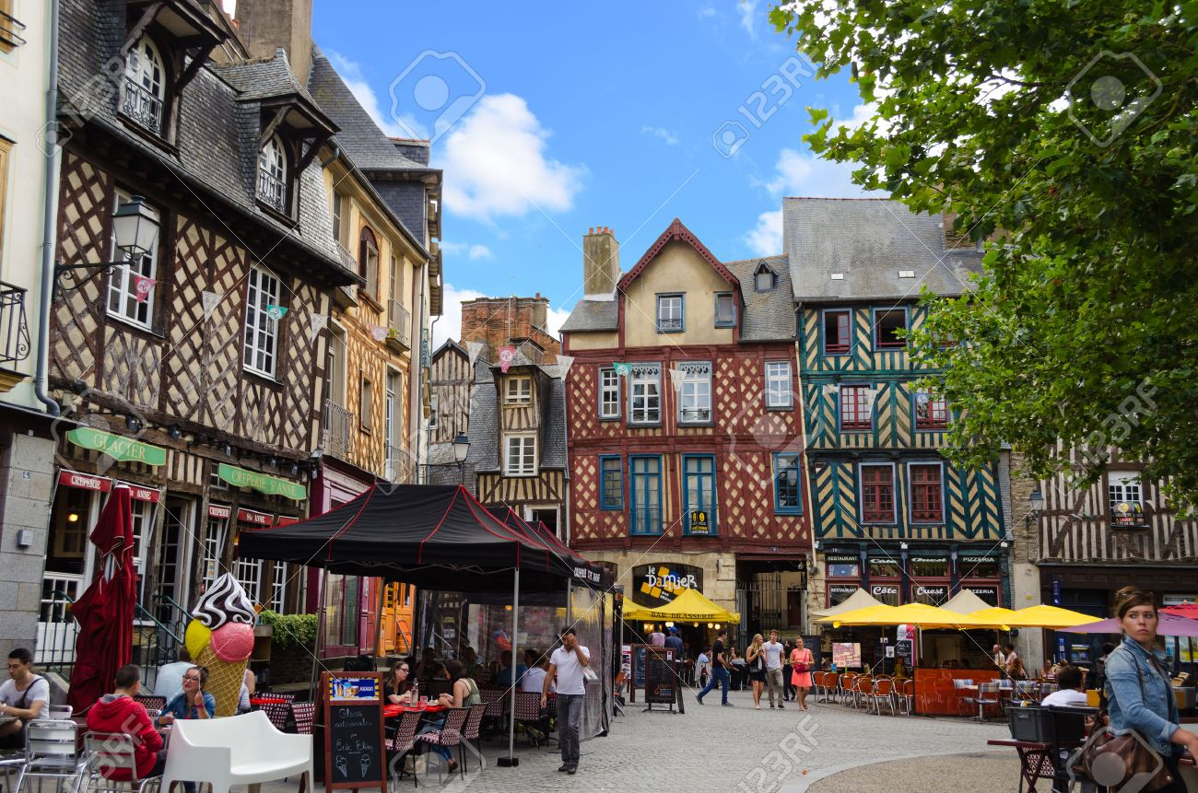  29.05.  petak | Okupljanje grupe u Zračnoj luci Split u 15:15 sati. Upoznavanje s voditeljem putovanja, podjela putne dokumentacije i prijava na let za Nantes u 17:15. Dolazak u Nantes u 19:35 sati. Vožnja do Rennesa. Smještaj u hotel. Noćenje.
30.05.  subota  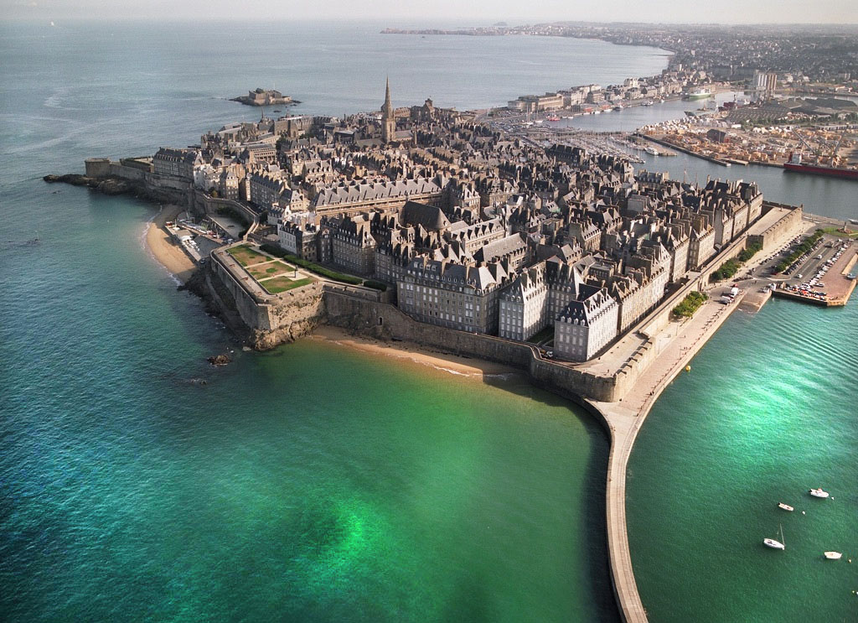 | Doručak. Odlazak u razgled glavnog grada Bretanje - Rennesa. Šetnja gradskim središtem: palača Saint-Geogres, Opera, Gradska vijećnica, zgrada Parlamenta Bretanje, te klasicistička katedrala Saint Pierre. Slobodno vrijeme. Odlazak u razgled Saint Malo-a, nekadašnjeg poznatog gusarskog uporišta odakle su gusari odlazili u osvajanje prekomorskih teritorija za francuskog kralja. Šetnja gradskim zidinama s kojih se pruža izvrstan pogled na plaže i otočiće. Uz same gradske zidine smještena je i Gradska vijećnica - nekada dvorac kraljice Anne de Bretagne iz 15.st. Slobodno vrijeme u živopisnom gradskom središtu. U poslijepodnevnim satima polazak za Dinan. Ovaj tipični bretonski grad utvrđen je zidinama iz 13.st., a krase ga strme uličice, romanička bazilika i slikoviti satni toranj iz 14.st., čiji sat još uvijek točno pokazuje vrijeme. Slobodno vrijeme kavu ili šetnju gradom. Povratak u Rennes. Noćenje.
31.05.    nedjelja  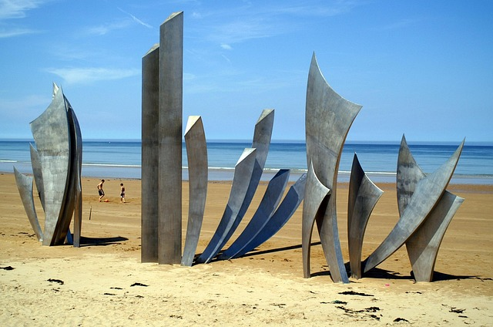 | Doručak. Odjava iz hotela. Polazak prema Mont Saint Michel-u, otočiću – samostanu, koji je 1979. upisan na UNESCO-ov popis mjesta svjetske baštine u Europi. Mont Saint Michel je srednjovjekovni burg izgrađen oko samostana Sv. Mihovila, u prostranom zaljevu rijeke Couesnon. Tu se događaju najveće razlike u razini vode pri morskim mijenama u Europi-i do 15 m. Doseljenici na brežuljak u početku su se molili u kućama, sve dok, prema legendi, anđeo Mihael nije naložio da se na brežuljku sagradi svetište. Razgled crkve i slobodno vrijeme u životopisnom mjestu. Nastavak vožnje do Saint Laurent sur Mer i poznate plaže Omaha Beach gdje su se u 2. svjetskom ratu na dan “D” iskrcali saveznički vojnici. Nedaleko se nalazi i američko vojno groblje. Zajednički posjet Memorijalnom muzeju Omaha Beach. Nakon posjeta polazak za Caen. Smještaj u hotel. Noćenje.
01.06.  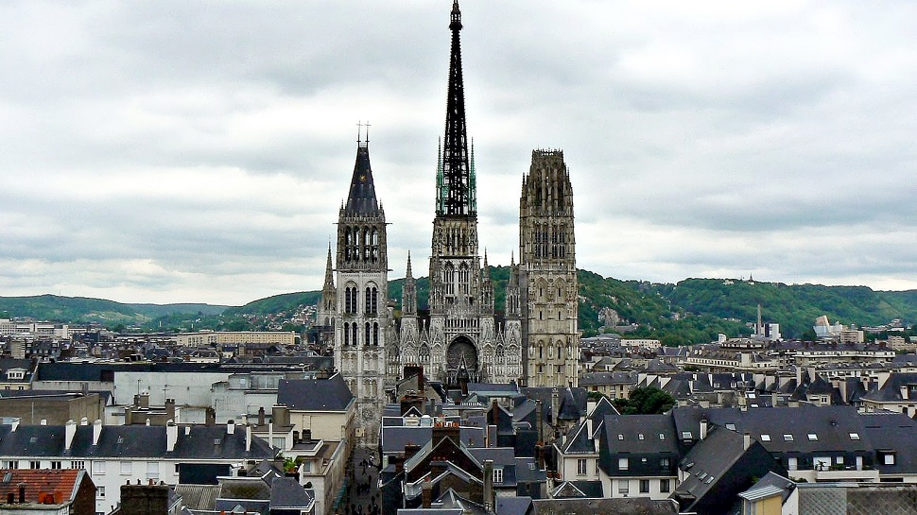  ponedjeljak | Doručak. Odlazak do Rouena, glavnog grada Normandije. Razgled “grada sa sto zvonika”i rodnog mjesta Gustava Flauberta, francuskog književnika koji se ubraja među najveće europske romanopisce, poznat je po svom prvom romanu “Madame Bovary”. Razgled povijesne jezgre: Katedrala, Palača pravde, trg Vieux Marche na kojem je Ivana Orleanska spaljena na lomači, pogled na novoizgrađeni Normandijski most,...Slobodno vrijeme. Polazak autobusom do gradića Honfleur u kojem se nalazi najveća drvena crkva u Francuskoj – Sv. Katarina. Ovaj živopisni gradić bio je kultno mjesto okupljanja i razmjene ideja slikara impresionista - Boudina, Moneta, Renoira,...Povratak u Caen. Razgled grada, koji je ujedno i glavni grad Donje Normandije. Poznat je po svojim povijesnim spomenicima iz razdoblje Vilima I. Osvajača, normandijskog vojvode koji je izveo zadnju uspješnu invaziju na Englesku. Slobodno vrijeme. Noćenje.
02.06.  utorak | Raniji doručak. Odjava iz hotela i polazak prema Nantesu. Šetnja ulicama starog dijela grada do obližnjeg zamka bretonskih kneževa i katedrale St. Pierre et Paul. Slobodno vrijeme. Vožnja do zračne luke i prijava na let za Split u 18:20 sati. Dolazak u Zračnu luku Split je u 20:20 sati.
CIJENA ARANŽMANA:
Uplata prilikom rezervacije: 300,00 €  (promjenjiva stavka - ovisna o cijeni aviokarata)  Nadoplata za jednokrevetnu sobu : 200,00 €  MOGUĆNOST OBROČNE OTPLATE | 25 – 30 putnika | 980, 00 €
 | 20 – 25 putnika | 1060, 00 €
PROGRAM UKLJUČUJE: prijevoz zrakoplovom Croatia Airlinesa na relaciji Split - Nantes - Split sa uključenim zrakoplovnim pristojbama, 1 komad do 8kg. ručne prtljage, te 1 komad predane prtljage do 23kg., smještaj u hotelima 3* u Rennesu i Caenu na bazi četiri noćenja s doručkom, prijevoz autobusom na relacijama navedenim u programu, ulaznice za Memorijalni muzej Omaha, opatiji i crkvi u Mont Saint Michel-u, lokalnog vodiča u Mont Saint Michel- u, agencijskog pratitelja-vodiča, jamčevina za turistički paket aranžman, osiguranje od posljedica nesretnog slučaja, putno zdravstveno osiguranje GENERALI, zakonom propisan PDV, te organizaciju putovanja.
PREPORUKA: uplata police osiguranja od rizika otkaza putovanja: 34,00 € (plativo isključivo kod prve uplate)

PUTOKAZI SPLIT, Mažuranićevo šetalište 14, tel: 455-038, R.V. 9,00 – 17,00 sati
mob: 099/26 424 26, www.putokazi-split.com; e-mail: jelena@putokazi-split.com
ID COD: HR-AB-21060271971

